УДК 656.025.4

І. Ю. Леснікова, кандидат технічних наук, доцент
кафедри транспортних систем та технологій
Академії митної служби України
Н. В. Халіпова, кандидат технічних наук, доцент
кафедри транспортних систем та технологій
Академії митної служби України
І. В. Свороба, інспектор Київської митниці

ПРОГНОЗУВАННЯ ОКРЕМИХ ПОКАЗНИКІВ ДІЯЛЬНОСТІ МИТНИХ ОРГАНІВ

Статтю присвячено використанню сучасних методів прогнозування з метою підвищення ефективності планування діяльності митних органів на підставі показників попередніх періодів.
Статья посвящена вопросам использования современных методов прогнозирования с целью повышения эффективности планирования деятельности таможенных органов на основе показателей предыдущих периодов.
Article is dedicated to modern forecasting methods, to increase planning activities efficiency of customs on the basis of indicators from previous periods.

Ключові слова. Застосування методів прогнозування, функція підгонки кривих, апроксимаційні криві.
Вступ. Здатність прогнозування – інтелектуальна діяльність людини, одна з головних функцій людської свідомості. Це знання про невідоме, що ґрунтується на вже відомому знанні про сутність явищ і процесів, які нас цікавлять, та про тенденції їх подальшого розвитку.
Під прогнозом розуміється науково обґрунтоване судження про можливі стани об’єкта в майбутньому, про альтернативні шляхи і терміни їх здійснення. Процес же розроблення прогнозів називається прогнозуванням. Прогнозування – це спеціальні наукові дослідження конкретних процесів, явищ, подій, у підсумку яких з одних, уже наявних відомостей про минуле й сьогодення, отримують уявлення про можливі стани прогнозованого об’єкта, тобто – інші знання. Кожен прогноз розробляється так, щоб уникнути небажаних результатів вірогідного розвитку подій і прискорення ймовірного розвитку в бажаному напрямі [1].
Використання сучасних методів прогнозування для передбачення кількості поданих у майбутньому декларацій може бути використано для оптимізації інспекторського складу митного органу, або з метою раціонального планування майбутнього навантаження на працівників. Прогноз кількості брутто оформлюваних вантажів може бути використано для розвитку інфраструктури митного органу та планування місць прибуття й ефективного розподілу черги. Оскільки приміщення та площі митниці орендовані, доцільно було б також визначати необхідну площу, що має підпадати під оренду у певному періоді.

Прогнозування та насамперед методи його здійснення дуже різноманітні. Важливий аспект у цьому питанні – програмне середовище, яке обирається для прогнозу.

Методи підгонки кривих у різних програмних забезпеченнях мають свої особливості, як правило, вони трудомісткі й займають дуже багато часу. Також кожне таке прогнозування не дає остаточної відповіді, чи справдиться, цей прогноз, оскільки він лише визначає “найоптимальніший” хід дій, в загальному – закономірність, яка на практиці не завжди справджується.

© І. Ю. Леснікова, Н. В. Халіпова, І. В. Свороба, 2012

Одним із ефективних сучасних підходів автори вважають використання для дослідження програми SPSS v.16.0, яка має всі необхідні інструменти та зручна у використанні.

Постановка завдання. На першому етапі дослідження завдання полягає в необхідності отримання статистичних даних за досліджуваний показниками. У дослідженні використано дані про кількість поданих до митного оформлення декларацій та дані про вагу брутто товарів, що оформлювалися на одному з митних постів Дніпропетровської митниці за період 2009, 2010, 2011 рр. Вихідні дані для прогнозування, що містять інформацію про кількість оформлених декларацій за період 2010–2011 рр., наведено на рис. 1. На рис. 2 наведено вихідні дані, що містять інформацію про вагу брутто товарів за той самий період.

Рис. 1. Статистичні дані про кількість оформлених декларацій

Рис. 2. Статистичні дані про вагу брутто товарів
Результати дослідження. Виходячи із постановки завдання, на основі сформованих даних виконаємо дослідження з використанням програми SPSS v.16.0. За допомогою пункту меню Підгонка кривих можна будувати графіки реального перебігу досліджуваних процесів та наближати їх за допомогою апроксимаційних кривих. Для цього в розпорядження надається одинадцять різних типів кривих. Діалогове вікно для виконання апроксимаційних кривих часових рядів (Analyze (Аналіз) > Regression (Регресія) > Curve Estimation) наведено на рис. 3.

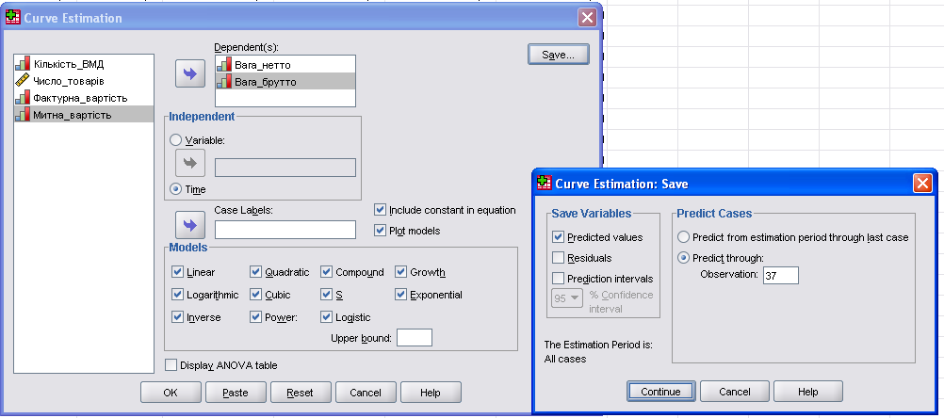

Рис. 3. Діалогове вікно Curve Estimation

У діалоговому вікні Curve Estimation (Підгонка кривих) можна обрати одну з одинадцяти різних моделей. Прогнозним моделям відповідають залежності, наведені в табл. 1.

Таблиця 1

Залежності

Модель | Формула
Лінійна | у= b ₀ + b ₁ * х
Логарифмічна | у= b ₀ + b ₁ * ln(х)
Обернено пропорційна | y= b₀ + b ₁ / x
Квадратична | у= b ₀ + b ₁ * X + b ₂ * X ²
Кубічна | у= b ₀ + b ₁ * Х + b ₂ * X ² + b ₃ * X ³
Степенева | y= b ₀ * X ^{b 1}
Показникові (комбінована) | у= е ^(b ₀ +b ₁ * X)
Логістична S | y= 1 / (1/u + b₀ * b₁^x)
Зростання | у= е^(b ₀ + b ₁ * X)
Експоненціальна | y=b ₀ * е^( b ₁ * t)

Обираємо в діалоговому вікні Curve Estimation усі моделі, а в полі залежних даних розміщуємо статистичні дані показників діяльності митного поста, що підлягають аналізу та прогнозуванню. Активуємо параметр Time (активація опції Time (Час) має сенс тільки тоді, коли аналізовані змінні подано у вигляді часових рядів з однаковими інтервалами).
У налаштуванні Save обираємо пункт Predicted Values, а в ньому ставимо прогноз на 37 кроків. За допомогою кнопки Save (Збереження) в діалоговому вікні прогнозовані значення змінної буде збережено у вихідному файлі даних. Результати прогнозу наведено в табл. 2–3.

Таблиця 2

Результати моделювання та визначення параметрів
(Model Summary and Parameter Estimates)

Equation | Model Summary |  |  |  |  | Parameter Estimates
Equation | R Square | F | df1 | df2 | Sig. | Constant | b1 | b2 | b3
Linear | 0,001 | 0,027 | 1 | 34 | 0,872 | 1,067E8 | 9,094E4
Logarithmic | 0,044 | 1,583 | 1 | 34 | 0,217 | 8,617E7 | 8,368E6
Inverse | 0,138 | 5,459 | 1 | 34 | 0,025 | 1,166E8 | – 7,096E7
Quadratic | 0,056 | 0,970 | 2 | 33 | 0,389 | 8,748E7 | 3,131E6 | – 8,217E4
Cubic | 0,369 | 6,244 | 3 | 32 | 0,002 | 2,821E7 | 2,113E7 | – 1,282E6 | 2,162E4
Compound | 0,020 | 0,706 | 1 | 34 | 0,407 | 9,618E7 | 1,004
Power | 0,121 | 4,663 | 1 | 34 | 0,038 | 7,529E7 | 0,120
S | 0,277 | 13,030 | 1 | 34 | 0,001 | 18,559 | – 0,877
Growth | 0,020 | 0,706 | 1 | 34 | 0,407 | 18,382 | 0,004
Exponential | 0,020 | 0,706 | 1 | 34 | 0,407 | 9,618E7 | 0,004
Logistic | 0,020 | 0,706 | 1 | 34 | 0,407 | 1,040E-8 | 0,996

Під час прогнозування на три наступні місяці, (і+1, і+2, і+3) завдання полягає в як-найточнішому наближенні даних, отриманих з розрахунку за кожним із одинадцяти методів наближення кривих. Отже, найточнішим буде прогноз, яким можна керуватись у наступному кварталі, отриманий за допомогою квадратичної моделі, оскільки згідно з табл. 4 він дає найменшу похибку – 6,4 %.

Таблиця 3

Підсумок процесу

Case Processing Summary | N
Total Cases | 36
Excluded Cases | 0
Forecasted Cases | 1
Newly Created Cases | 0
a. Cases with a missing value in any variable are excluded from the analysis.
Таблиця 4

Визначення найбільш ефективного методу прогнозування

Модель | і+1 | і+2 | і+3 | Прогноз | Похибка,  %
Модель | 99660332,0 | 95684380,9 | 68698807,9 | 264043520,8 | Похибка,  %
Лінійна | 109917788,9 | 110008731,8 | 110099674,6 | 330026195,3 | 25,0
Логарифмічна | 115918783,8 | 116154514,8 | 116383786,7 | 348457085,3 | 32,0
Обернено пропорційна | 114618177,5 | 114674493,6 | 114727765,6 | 344020436,7 | 30,3
Квадратична | 96414977,1 | 93712234,7 | 90845157,9 | 280972369,7 | 6,4
Кубічна | 124310788,8 | 136162383,0 | 150119704,2 | 410592876,0 | 55,5
Степенева | 110872225,6 | 111323351,7 | 111776313,4 | 333971890,8 | 26,5
Комбінована | 115500836,2 | 115893126,6 | 116275945,9 | 347669908,7 | 31,7
S | 111948172,2 | 112026137,4 | 112099938,1 | 336074247,7 | 27,3
Логістична | 110872225,6 | 111323351,7 | 111776313,4 | 333971890,8 | 26,5
Зростання | 110872225,6 | 111323351,7 | 111776313,4 | 333971890,8 | 26,5
Експоненціальна | 110872225,6 | 111323351,7 | 111776313,4 | 333971890,8 | 26,5

На рис. 4 зображено графік, який з’являється у вікні перегляду та відображує криві, що відповідають даним щодо ваги брутто і прогнозованим значенням.

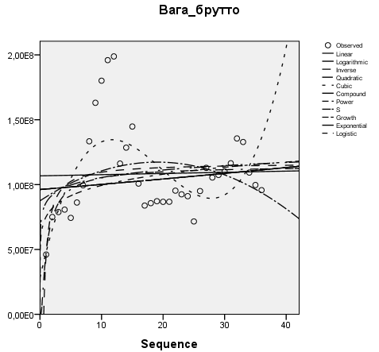

Рис. 4. Апроксимаційні криві за вагою брутто товарів
Таблиця 5

Результати моделювання й визначення параметрів
(Model Summary and Parameter Estimates)

Equation | Model Summary |  |  |  |  | Parameter Estimates
Equation | R Square | F | df1 | df2 | Sig. | Constant | b1 | b2 | b3
Linear | 0,430 | 24,099 | 1 | 32 | ,000 | 2,966E3 | 47,418
Logarithmic | 0,459 | 27,097 | 1 | 32 | ,000 | 2,319E3 | 566,730
Inverse | 0,396 | 20,999 | 1 | 32 | 0,000 | 4,094E3 | – 2,465E3
Quadratic | 0,430 | 11,699 | 2 | 31 | 0,000 | 3,006E3 | 40,731 | 0,191
Cubic | 0,539 | 11,694 | 3 | 30 | 0,000 | 2,267E3 | 277,344 | – 16,467 | 0,317
Compound | 0,379 | 19,558 | 1 | 32 | 0,000 | 2,955E3 | 1,013
Power | 0,463 | 27,573 | 1 | 32 | 0,000 | 2,401E3 | 0,168
S | 0,477 | 29,137 | 1 | 32 | 0,000 | 8,318 | – 0,798
Growth | 0,379 | 19,558 | 1 | 32 | 0,000 | 7,991 | 0,013
Exponential | 0,379 | 19,558 | 1 | 32 | 0,000 | 2,955E3 | 0,013
Logistic | 0,379 | 19,558 | 1 | 32 | 0,000 | 0,000 | 0,987

Таблиця 6

Підсумок процесу

Case Processing Summary | N
Total Cases | 36
Excluded Cases | 0
Forecasted Cases | 1
Newly Created Cases | 0
a. Cases with a missing value in any variable are excluded from the analysis.

Таблиця 7

Визначення найефективнішого методу прогнозування

Модель | і+1 | і+2 | і+3 | Прогноз | Похибка,  %
Модель | 4557 | 4121 | 2558 | 11236 | Похибка,  %
Лінійна | 4626 | 4673 | 4721 | 14019 | 24,8
Логарифмічна | 4334 | 4350 | 4366 | 13050 | 16,1
Обернено пропорційна | 4024 | 4026 | 4028 | 12078 | 7,5
Квадратична | 4666 | 4720 | 4775 | 14161 | 26,0
Кубічна | 5405 | 5713 | 6057 | 17176 | 52,9
Степенева | 4682 | 4744 | 4807 | 14234 | 26,7
Комбінована | 4364 | 4385 | 4405 | 13153 | 17,1
S | 4005 | 4008 | 4010 | 12023 | 7,0
Логістична | 4682 | 4744 | 4807 | 14234 | 26,7
Зростання | 4682 | 4744 | 4807 | 14234 | 26,7
Експоненціальна | 4682 | 4744 | 4807 | 14234 | 26,7
Використовуючи статистичні дані за позицією кількості ВМД, поданих для митного оформлення, отримано результати, наведені в табл. 5–6, що визначають параметри й підсумки проведених процесів.
Отже, можна зробити такий висновок: найточнішим буде прогноз, яким можна керуватись у наступному кварталі – на основі обернено пропорційної та S моделі, оскільки згідно з табл. 7 вони дають найменшу похибку – 7,5 та 7,0 % відповідно.
Одинадцять апроксимаційних кривих що відповідають змінам спостережених і прогнозованих значень за кількістю поданих декларацій, з’являються у вікні перегляду, наведеному на рис. 5.

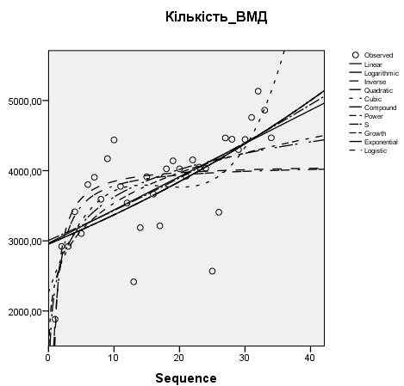

Рис. 5. Одинадцять апроксимаційних кривих за кількістю поданих декларацій

Висновки. У статті проаналізовано проблему вибору найточнішого методу прогнозування з метою передбачення майбутніх обсягів вантажів, що проходитимуть митне оформлення, та кількості поданих декларацій. На основі найсучасніших підходів обрано найкращі з альтернатив і визначено похибки до реального перебігу подій.
У подальшому необхідно розробити комплексний підхід для визначення даних параметрів і застосовувати точніший підхід для прогнозування, з урахуванням тих чинників, які впливали або можуть впливати на результати прогнозу. Це покращить результати й вагомо знизить похибку прогнозів.

Література
1. Політологія : навчально-методичний комплекс / [за ред. Ф. М. Кирилюка]. – К., 2005.
2. Електронний ресурс Центрального Університету Мічиган, США. – Режим доступу : http://calcnet.mth.cmich.edu/org/spss/toc.htm]. – Дата звернення : 26.03.2012
3. Самовчитель програми SPSS [Електронний ресурс] – Режим доступу : http://www.learnspss.ru/. – Дата звернення : 22.03.2012.

